Viernes
14
de octubre

3° de Secundaria
Ciencias. Química

¿Cuáles son las aportaciones del trabajo de Lavoisier al conocimiento científico?

Aprendizaje esperado: argumenta la importancia del trabajo de Lavoisier al mejorar los mecanismos de investigación (medición de masa en un sistema cerrado) para la comprensión de los fenómenos naturales. Identifica el carácter tentativo del conocimiento científico y las limitaciones producidas por el contexto cultural en el cual se desarrolla.

Énfasis: argumentar la importancia de la metodología científica, en la comprensión de los fenómenos naturales, así como el carácter tentativo del conocimiento científico.

¿Qué vamos a aprender?

Lee la siguiente frase: “Considero a la naturaleza como un amplio laboratorio químico en el que tienen lugar toda clase de síntesis y descomposiciones”. Antonie-Laurent de Lavoisier.

Argumentarás la importancia de la metodología científica, en la comprensión de los fenómenos naturales, así como el carácter tentativo del conocimiento científico.

Desde tiempos remotos, el ser humano se ha interesado por los efectos del fuego en las cosas, poco a poco, con base en experiencias, estableció una relación entre los efectos del fuego y las transformaciones de los materiales.

A lo largo del tiempo, surgieron distintas explicaciones a estos fenómenos.

Hay muchos productos que se transforman en contacto con el fuego: un chispazo o un cerillo mal apagado, y arden.

¿Qué hacemos?

¿Qué pasa cuando algo se quema?

Observa el siguiente video del inicio al minuto 02:50, identifica las ideas importantes, por ejemplo, qué explicación se propone para resolver la pregunta anterior.

- Los alquimistas y la masa de humo
https://youtu.be/rJrGnmb5bt8

Calor, luz, humo y cenizas, entonces ¿por qué arden las cosas?

Continúa la investigación para que contestes la pregunta, analiza la información que se presenta en el siguiente video, obsérvalo del minuto 03:02 a 03:36:

- Los alquimistas y la masa de humo
https://youtu.be/rJrGnmb5bt8

¿Flogisto?, por eso se pensaba que las cosas arden, entonces ¿por qué no podían comprobar su teoría?, ¿Será que el flogisto sale cuando algo se quema?

Ahora pondrás a prueba tus habilidades científicas. Reflexiona las siguientes preguntas, recuerda tomar nota.

Cuando la gasolina del automóvil se agota, el agua hierve, las ventanas oxidadas presentan pequeños agujeros o el helado se acaba, tienes la impresión de que la materia desaparece.

¿Qué significado tendrán entonces las palabras agotar y desaparecer en estas situaciones?

Para contestar estas preguntas estudiarás uno de los principios más importantes que dieron origen a la química moderna: El principio de la conservación de la masa.

Observa el siguiente video del inicio al minuto 06:26 y anota las ideas principales.

- El principio de conservación de la masa
https://youtu.be/ot-4KBAzep8

Qué interesante ha resultado conocer cómo ha revolucionado la Química a lo largo de la historia, el trabajo de investigación y experimentación que han realizado grandes científicos como Antoine Lavoisier.

Debes puntualizar algunos aspectos muy importantes de esta primera revolución de la Química.

Comienza por los alquimistas:

- Estudiaban las transformaciones de los materiales a través de experimentos y técnicas de laboratorio.
- Sn embargo, el lenguaje que utilizaban tenía deficient claridad y era hermético.
- Buscaban explicaciones filosóficas.

Teoría del Flogisto

Fue propuesta por el médico y químico Ernest Stahl en el siglo XVII y afirmaba que: “Todo material que arde debe contener flogisto”, esto quiere decir que durante el proceso de combustión el flogisto se libera junto con los gases que se producían.

Ahora sabes que la teoría del flogisto, es obsoleta y eso gracias al trabajo de investigación, experimentación y medición de muchos científicos obstinados como Lavoisier.

Ahora observa las aportaciones de Antoine Lavoisier al conocimiento químico:

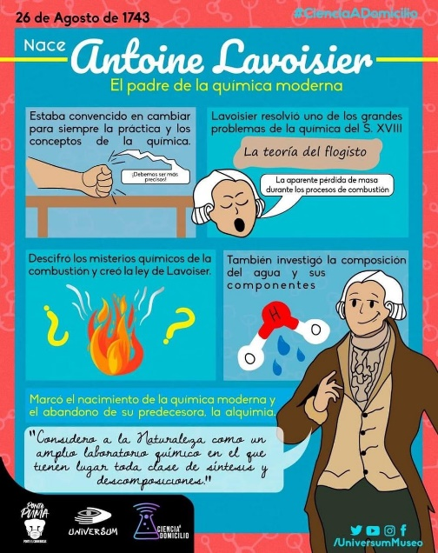

https://pbs.twimg.com/media/EgWrYpDUYAIZIzt.jpg

- Repitió algunos experimentos que ya se habían realizado, pero introdujo la medición de la magnitud de la masa como herramienta en el proceso experimental, mediante el uso de la balanza.
- Utilizó un sistema cerrado.
- Gracias a su trabajo concluyó que: “En todo cambio químico, la masa total permanece constante”, esto permitió descartar la Teoría del Flogisto.
- En 1789 enunció la ley de la conservación de la masa: “En todo cambio químico la masa total permanece constante”

Como habrás notado, Lavoisier marcó el nacimiento de la Química moderna y el abandono de su predecesora, la alquimia. Sin embargo, su trabajo siempre estuvo apoyado e impulsado por su esposa Marie-Anne Pierrete Paulze.

El papel de la mujer en el desarrollo de la ciencia. Marie-Anne Pierrete Paulze:

Su trabajo sentó las bases en los avances de las investigaciones de Antoine Lavoisier, entre otros aspectos, porque gracias a sus conocimientos de latín e inglés tradujo par él obras fundamentales en el campo del conocimiento científico.

Se dio a la tarea de dibujar diagramas y sus esquemas de los aparatos que utilizaba y sus diseños experimentales.

Se encargó también de editar y organizar la publicación de los informes, a partir de sus investigaciones. Cabe señalar que ella nunca incluyó su nombre en esas publicaciones.

Las mujeres en la actualidad tienen un rol cada vez más preponderante en la investigación y el desarrollo de nuevos horizontes en la ciencia.

Cada vez se consolida más la construcción colectiva del conocimiento científico por parte de las mujeres.

Por todo lo anterior, puedes concluir que con el trabajo de Lavoisier ocurrió la primera revolución de la Química, pues consiguió dar una reinterpretación radical del pensamiento existente durante varios siglos.

Las aportaciones de Lavoisier son:

Estudió la composición de la materia y el fenómeno de combustión. Mejoró las formas de proceder en el estudio de la naturaleza. Por todo esto es considerado el padre de la Química moderna.

Cabe señalar que el conocimiento científico es una construcción colectiva de mujeres y hombres. Este conocimiento se actualiza constantemente y se relaciona con los avances tecnológicos.

Una vez que revisaste y conociste los trabajos realizados por Lavoisier es momento de experimentar. El propósito de esta actividad experimental es comprobar el principio de conservación de la masa. Necesitarás:

- 2 Matraces Erlenmeyer de 250 ml
- 2 Globos del número 9
- 1 probeta
- Agua
- 2 pastillas efervescentes
- 1 balanza

Recuerdas que Lavoisier implementó el uso de la medición en la experimentación, esta actividad experimental la realizaremos en dos partes:

Glosario

Sistema: conjunto de componentes interrelacionados y que interactúan entre sí, delimitados por una frontera.

Sistema abierto: se caracteriza por intercambiar energía y/o materia con el entorno que lo rodea.

Sistema cerrado: se caracteriza por no intercambiar materia con el entorno que lo rodea.

Primera parte: Sistema Cerrado

1. Coloca 100 mililitros de agua en el matraz.

2. Parte una de las pastillas efervescentes en trozos pequeños y colócalas en el globo.

3. Coloca el globo en la boca del matraz y mide la magnitud de la masa de todo el sistema.

Registra este dato en tu cuaderno en una tabla como la que se muestra a continuación:

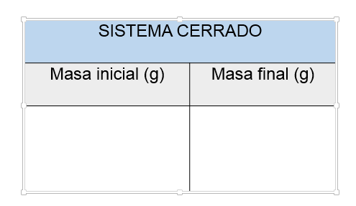

Retira el matraz de la balanza, levanta el globo para que la tableta caiga al agua, ¿qué sucede?, ¿a qué se debe?

Mide nuevamente la magnitud de la masa con la balanza. Predice lo que sucederá.

¿Cómo será la magnitud de la masa del sistema cerrado?

- Menor que la medición inicial

- Mayor que la medición inicial

- Igual que la medición inicial

Registra la magnitud de la masa final del sistema cerrado en la tabla anterior.

Segunda parte: Sistema Abierto

1. Repite los tres primeros pasos.

2. Levanta el globo para que la tableta caiga al agua y retira el globo de la boca del matraz, ¿qué sucede?, ¿a qué se debe?

3. Mide nuevamente la magnitud de la masa del sistema, coloca en la balanza tanto el matraz como el globo.

Registra este dato en tu cuaderno, en una tabla como la que se te presenta a continuación:
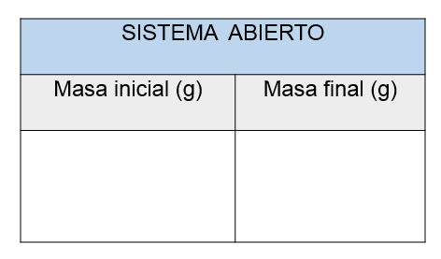
Predice lo que sucederá.

¿Cómo será la magnitud de la masa del sistema abierto?

a) Menor que la medición inicial

b) Mayor que la medición inicial

c) Igual que la medición inicial

Registra la magnitud de la masa final en la tabla anterior.

¿Qué observas?

Compara las magnitudes de la masa inicial y la masa final en ambos sistemas, cerrado y abierto.
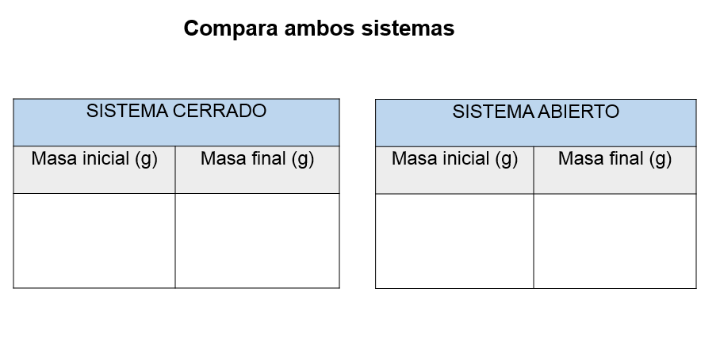
a) ¿Qué le ocurrió a la tableta al entrar en contacto con el agua?

b) ¿Cómo es la magnitud de la masa final respecto a la masa inicial en cada uno de los sistemas estudiados?

- ¿A qué conclusiones llegaste?

En tu bitácora científica, explica y redacta con tus propias palabras la Ley de la conservación de la materia.

¿En qué condiciones se aplica la Ley de la conservación de la materia?

Si quieres repetir la actividad experimental te sugerimos utilizar los mismos materiales que usaste, puedes sustituir los matraces por dos botellas de PET vacías de 225 ml

Cómo pudiste notar en la actividad experimental, la balanza fue una herramienta de medición fundamental.

¿Qué significado tendrán entonces las palabras agotar y desaparecer en estas situaciones?

Por medio de la experimentación, se demostró que la materia no se agota, es decir, no se consume completamente, ni desaparece, solo se transforma.

La magnitud de la masa inicial en una reacción química siempre será igual a la magnitud de la masa final cuando se utilice un sistema cerrado en caso de desprenderse un gas.

Con Lavoisier ocurrió la primera revolución de la Química debido a sus aportaciones al conocimiento científico:

- Consiguió dar una interpretación diferente al pensamiento de aquella época, que perduró durante varios siglos, del fenómeno de la combustión.

- Mejoró las formas de proceder de la investigación científica en el estudio de la naturaleza.

- Investigó y comprobó experimentalmente la conservación de la masa durante una reacción química, con ello, argumentó un nuevo nivel de comprensión en el estudio de la materia, lo que le llevó a proponer La ley de conservación de la materia.

Desafortunadamente fue guillotinado en París en 1794. “En un solo instante Lavoisier se quedó sin cabeza, pero harán falta más de 100 años para que aparezca otro igual” expresó, ante tal horror, Joseph Luis Lagrang. Recuerda que en tu libro de texto gratuito puedes consultar el tema para aclarar cualquier duda.

El reto de hoy:

Si te interesa saber más acerca de la vida de las mujeres que aportaron sus conocimientos a la humanidad, se te sugiere consultar el siguiente sitio en internet.

www.mujeresenlahistoria.com

En este sitio se relatan breves biografías de mujeres que realizaron diversas aportaciones al conocimiento científico, una de ellas es Marie Lavoisier.

Otro texto para aprender es el libro Oxígeno obra en dos actos, en donde se describe el trabajo tan importante realizado por Marie Lavoisier

https://http2.mlstatic.com/libro-oxigeno-obra-en-2-actos-nuevo-D_NQ_NP_610784-MLM26961076599_032018-F.webp

Realiza las actividades ya que son de suma importancia para tu aprendizaje. Además, deberás mostrar evidencias a tus maestras y maestros una vez que puedas regresar a clases presenciales.

¡Buen trabajo!

Gracias por tu esfuerzo.

Para saber más:

https://www.conaliteg.sep.gob.mx/

